|  |  |  |  |  |
| --- | --- | --- | --- | --- |
| 中学３年生　＊単元確認テスト＊　２学期① | | | 地球の運動と天体の動き | |
| 組　　番 | 氏　名 |  | | ／10 |

１　次の①～④にあてはまることばを書きなさい。（全正１点）

　　地球は（　①　）を中心として、１日に１回、（　②　）から（　③　）へ自転している。また、

地球の自転の速さは、１時間では約（　④　）度の割合で動いている。

|  |  |  |  |
| --- | --- | --- | --- |
| ①　　　地軸 | ②　　　 西 | ③　　　 東 | ④　　　１５ |

２　下の図は、富山県のある地点における太陽の動きを、透明半球上に１時間ごとに●印で記録し、実線で結んだものである。なお、点Ｏは透明半球の中心、点Ｈ（×印）は、この日の南中の位置である。　次の問いに答えなさい。（１点×５）　　　　　　（入試問題にチャレンジ！平成１０年度富山県改）

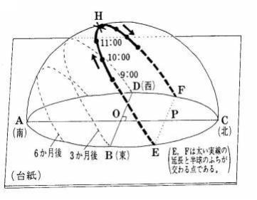

▲

図

（1)　●印で記録するとき、サインペンの先端のかげを台紙上のどの位置に合わせればよいか。台紙上に

▲で書き入れなさい。

|  |  |
| --- | --- |
| (2) | イ |
| (3) | ∠ＡＯＨ（または∠ＨＯＡ） |
| (4) | 自転 |
| (5) | 地軸を傾けたまま公転しているから |

(2)　観察した日はいつか。次のア～エから１つ

選び、記号で答えなさい。

　　ア　３月２１日　　　イ　　６月２２日

　 ウ　９月２３日　　　エ　１２月２２日

(3)　この日の南中高度を示すのはどの角か。図

中の記号を使って答えなさい。

(4)　太陽の１日の動きが図中の→のようになる

のは、地球のどんな運動によるか。

(5)　同じ地点で、３か月後、６か月後に観察したところ、図の　　　のようになった。太陽の日周運

動の経路がこのように変化する理由を書きなさい。

３　図１のア～ウの線は、それぞれ富山県内のある場所における、春分、夏至、秋分、冬至の日のいず

れかの太陽の動きを透明半球上で表したものである。図２は、春分、夏至、秋分、冬至における、太陽と地球および黄道付近にある星座の位置関係を模式的に示したものである。次の問いに答えなさい。

（１点×４）

（入試問題にチャレンジ！平成２０年度富山県改）

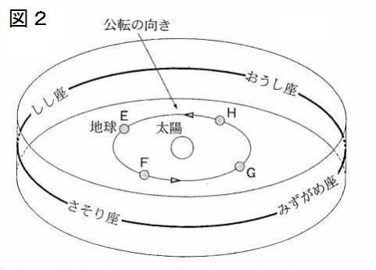

図２

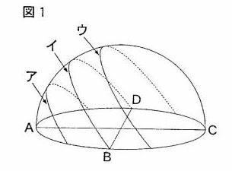

図１

|  |  |
| --- | --- |
| (1) | 冬至 |
| (2) | Ｆ |
| (3) | イ |
| (4) | 東 |

(1)　図１のアのように太陽が動くのは、春分、夏至、秋分、

冬至の日のうちどれか。１つ選び答えなさい。

(2)　図１のウのように太陽が動くころ、真夜中の午前０時

ごろに南の空にさそり座が見えた。このときの地球の位

置を図２のＥ～Ｈから１つ選び、記号で答えなさい。

(3)　地球がＥ～Ｈのいずれかの位置にあるとき、日没直後、東の空にみずがめ座が見えた。この日の

太陽の動きを図１のア～ウから１つ選び、記号で答えなさい。

(4)　(3) の日から３か月後、真夜中の午前０時頃にしし座が見えるのはどの方位（方角）の空か。東、

西、南、北で答えなさい。